¿Qué es la visualización de datos?
Tiene muchas definiciones, pero se pueden generalizar en que:

La visualización de datos tiene un INPUT y un OUTPUT

Que es el input?, es la parte en donde iniciamos el proceso de visualización de datos, en donde podemos meter la información de forma estructurada y no estructurada, y utilizando la data vis, podemos pasar al…

Output, el cual es nuestro producto final y el cual nos va a ayudar a definir y/o a reconocer patrones de una forma visual y que nos ayude a retener la información.

Para que utilizamos el data visualization?

De esta manera podemos reconocer patrones, higligts, historias o incluso encontrar mas información de la cual no estábamos concientes, o que era muy dificil de percatar de otra manera.

El data visualization no es un tema nuevo, se puede remontar a la época de donde teníamos mapas de las estrellas. Otro ejemplo, son los ábacos, que ofrecen visualización de datos (sumas, restas, etc), este utiliza mas de un sentido (tacto y visualización) y es muy importante.

En la era de la información, cada minuto o segundo que pasa estamos registrando gran cantidad de información, ¿cual es el problema de esto?. Que al tener TANTA información de manera no estructurada, es muy complicado encontrar datos que nos ayuden a encontrar patrones. Con la visualización de datos, podemos encontrar esto y tomas mejores decisiones.

Florence Nightingale, fue una enfermera, escritora y estadística británica, considerada precursora de la enfermería profesional moderna y creadora del primer modelo conceptual de enfermería.

Nightingale demostró tener aptitudes para las matemáticas desde sus primeros años, y sobresalió en la materia bajo la tutela de su padre. Llegó a convertirse en una pionera en el uso de representaciones visuales de la información y en gráficos estadísticos . De hecho, ha sido descrita como «una verdadera pionera en la representación gráfica de datos estadísticos», y se le atribuye el desarrollo de una forma de gráfico circular hoy conocida como diagrama de área polar, o como diagrama de la rosa de Nightingale, equivalente a un moderno histograma circular, a fin de ilustrar las causas de la mortalidad de los soldados en el hospital militar que dirigía. Hizo un uso intensivo de este tipo de gráficos en sus informes ante los miembros del parlamento británico y ante funcionarios civiles, con el propósito de demostrar la magnitud del desastre sanitario en la sanidad del ejército durante la Guerra de Crimea, y de facilitar la comprensión de los hechos a quienes pudiesen tener dificultades en la comprensión de reportes estadísticos tradicionales.
En sus últimos años realizó un exhaustivo informe estadístico acerca de las condiciones sanitarias en las zonas rurales de la India, y lideró la introducción de mejoras en la atención médica y del servicio de salud pública en ese país.

Florence Nightingale y la dama de la lámpara
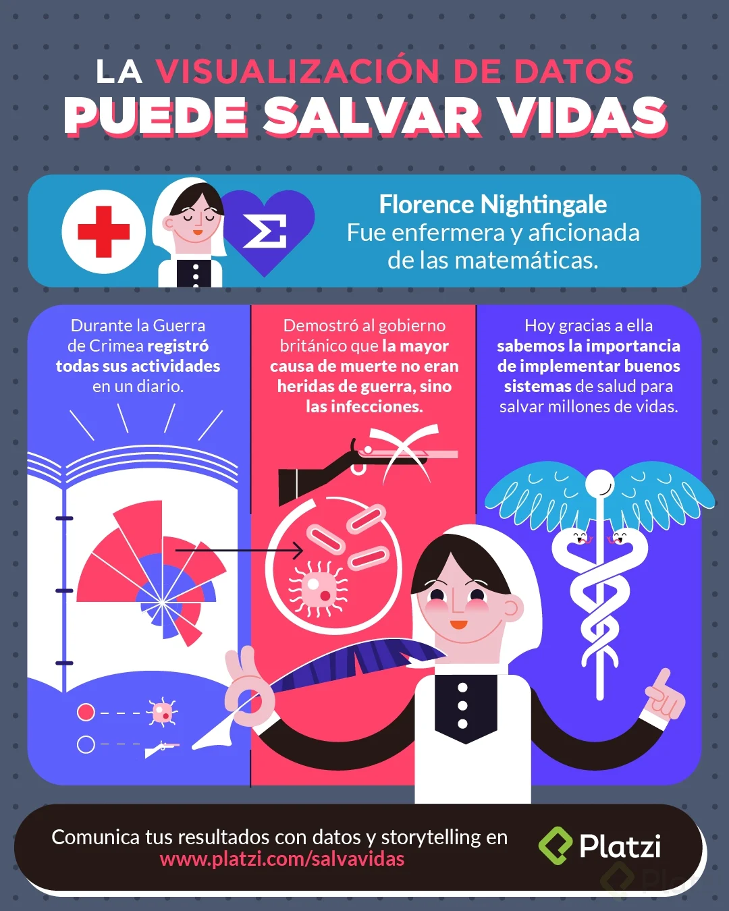

Importancia de la visualización de datos: disminuye la carga cognitiva

Para los humanos es muy difícil retener información de una manera no estructurada, por lo cual utilizamos patrones o distintos métodos de percepción visual que nos permiten retener de una forma mas sencilla la información que se nos esta presentando.

Carga cognitiva
Es el esfuerzo que tenemos que hacer para retener la información. A mayor carga cognitiva, mayor esfuerzo para retener información, y a menor carga menor esfuerzo para retener. Existen varios métodos para reducir la carga.

La visualización efectiva y una carga cognitiva baja, nos ayuda a entender nuestra información. Y poder entregar a nuestra audiencia un mensaje adecuado y de forma eficiente, ademas de poder retenerlo de una manera muy sencilla.

Ben Shneiderman (informático estadounidense ): “La visualización te da respuestas a preguntas que no sabias que tenias”.

Es importante entender que al momento de hacer visualizaciones de datos, asumimos un rol importante, ya que cada vez que comunicamos los datos, existe una audiencia que va a recibir de forma directa o indirecta nuestro mensaje. Siempre debemos evitar el sesgo en todo momento.

Herramientas para visualizar datos: Excel, Tableau, Power BI, Google Analytics, Google Data Studio
Las herramientas mas comunes:
-Excel: El mas famoso o mas común, pertenece a Microsoft. Los gráficos son la parte de visualización de datos.

-Tableau: Tiene una comunidad muy grande y muy activa. Sirve para storytelling (contar historia)

-Power BI: Muy utilizada en el ámbito corporativo. En su version web cuanta con bastantes limitaciones.

-Google Analytics y Data Studio: Generalmente, son utilizadas para el ámbito de mercadotecnia, campañas de publicidad, clicks, anuncio en google ads.

¿Cómo usar correctamente una gráfica? Ejemplos y usos de visualizaciones
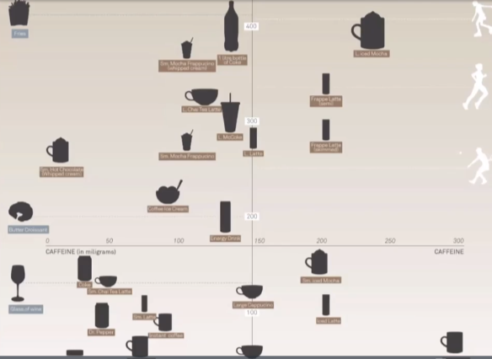

Aquí podemos ver la información representada en mas de una dimensión, quiere decir que podemos encontrar lo que nos quiere decir el autor en mas de un sentido. De izquierda a derecha podemos ver el contenido de la cafeína sobre los alimentos y bebidas del grafico, mientras mas a la izquierda menos cafeína, mientras mas a la derecha mas cafeína. También, mientras mas arriba en la grafica es mayor el numero de calorías, mas abajo, menos calorías. En blanco el equivalente a realizar el deporte para quemarlo.

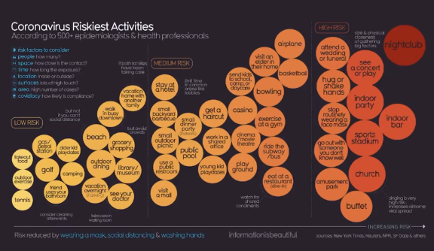

Grafico de 1 dimensión, se mide de izquierda a derecha y las burbujas son mas grandes simplemente por hacer un énfasis en el alto riesgo del contagio de covid y por las letras dentro de las burbujas.

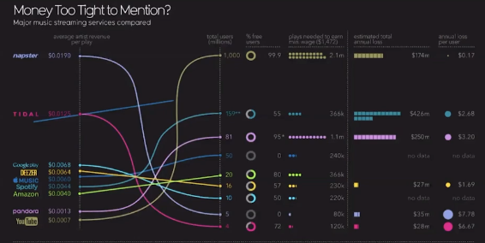
Nos muestras las plataformas de música y como le paga a sus autores. Nos muestra información distribuida en varias fases. Del lado izquierdo se ve el promedio de pago a c/u de los artistas, del lado derecho se ven los usuarios en total. En la tercera columna se ve el porcentaje de usuarios gratuitos.

Buenas prácticas para visualización de datos: user personas, mentiras estadísticas y principios de Gestalt

Cuales son las buenas practicas?
-Siempre definir una audiencia o un motivo, a que tipo de publico esta dirigido el mensaje. Utiliza el mismo lenguaje

-Utiliza la persecución visual. Son los elementos que nos van a ayudar a disminuir la carga cognitiva al momento de hacer el delivery de lo que queremos mostrar.

-Estandarizar. Tenemos que evitar cualquier tipo de tendencia engañosa y para hacer esto, mantenemos unos standares que se cumplen durante toda nuestra visualización, tales como:
.Utilizar las mismas medidas
.No cortar los axis (ejes)
.Siempre alinear.

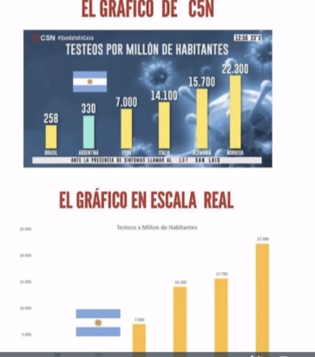

Ejemplo de la falta de estandarizacion. Aquí nos muestran los casos de corona-virus.. Las barras no están acorde a los números mostrados.

-Simplifica pero no recortes. Tratar de hacer las graficas lo mas sencillas posibles para disminuir la carga cognitiva.

-Disminuye el sesgo. Dejar de lado las preferencias personales. Que los datos hablen por ellos mismos. Evitar hacer “Cherry-picking” que es tomar solo esos datos que nos van a ayudar a demostrar nuestro punto, es una medida tendenciosa.

-Recuerda los principio de Gestalt. En estos principios podemos encontrar:
.La ley de la proximidad, que menciona que de manera inconsciente entendemos que los datos que se encuentran mas próximos pertenecen a un mismo grupo.
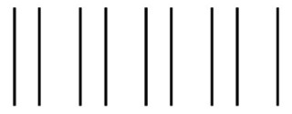

.La ley de la similitud, dice que las cosas con la misma forma o color, pertenecen a un mismo grupo.
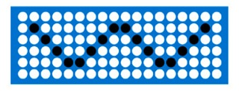

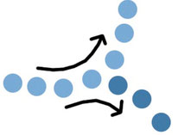
.La ley de la continuidad, menciona que los datos orientados en un mismo lugar, tienden a formar patrones o tendencias.

.La ley de la clausura, dice que nuestros cerebro suele asociar elementos desconectados con formas que ya conocemos
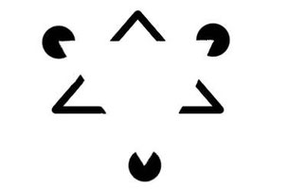

Caso Target: conflictos de ética en la ciencia de datos y Big Data
Ética en la visualización de datos:
Debemos entender el papel que tenemos ante la audiencia y comprender que nos van a estar escuchando y creyendo lo que le estamos diciendo.

Dependiendo de como nosotros mostremos el mensaje, es como la audiencia va a entender y retener la información, debemos evitar malas interpretación y enviar mensajes inadecuados.

La credibilidad es muy importante, ya que una vez perdida esta confianza en la audiencia, es sumamente difícil volver a tenerla. Nuestro mensaje siempre tiene que ser sin preferencias personales y nuestros datos deben de servir solo para contar la verdad, nosotros solo somos un conducto.

Inicio Modulo 2. Elige la gráfica correcta para tus reportes

Gráfica de barras
Intro a los data viz (visualizaciones de datos)
Son muy importantes ya que nos van a facilitar el armado del reporte para enviar el mensaje sobre todo a las altas gerencias, que generalmente no tienen el tiempo para leer el informe completo.

Que es una grafica de barras?
Es una representación utilizando barras, que nos ayudan a hacer una comparación rápida, a simple vista y que nos ayuda a entregar el mensaje de una manera efectiva.
Como funciona?
Es un ingreso de datos por categoría, en el cual la ALTURA de la barra nos indica la frecuencia en la que los datos se van repitiendo.
Que hacer?
Estos gráficos vienen en distintas formas, podemos hacer diferentes representaciones, verticales, horizontales y stackeadas o apiladas. Estas ultimas tenemos que entender que representan el 100% en donde el color nos va a ayudar a saber que parte es cada categoría de nuestros valores.
Debemos utilizar un color distinto para cada categoria. Tambien debemos, representarlo de mayor a menor para entender y visualizar de una manera mas ordenada.
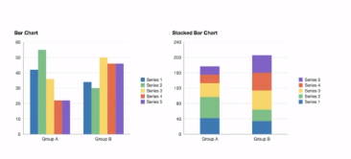

Gráfica de pie (pastel, torta)
Que es una grafica de pie?
Es un circulo en donde la categoría de nuestros datos van a tener una representación por ÁREA dentro de este circulo. Generalmente se debe de utilizar de una manera muy sencilla, ya que cuando se tienen muchas categorías se vuelve difícil leerlo, es recomendable solo hasta 5/4 categorías.
Que hacer?
Se puede simplificar y convertir a una grafica de dona, en el cual se le quita el centro solamente por estética y simplicidad. También puedes agregar las anotaciones de las categorías y el valor de ellas.
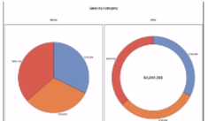

Que NO hacer?
No utilices graficas en 3D, son completamente innecesarias y afectan la persecución visual.
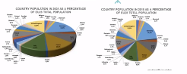
Nuestras anotaciones deben ser legibles, no formar un bulto, ya que se pierde información.

Gráfica de dispersión
Que es un grafico de dispersión o scatter plot?
Es un posicionamiento, en un plano, de puntos según la correlación entre dos variables. En donde en el eje X (horizontal) contamos con un valor o variables, y la otra en el eje Y. Hacemos una intersección y ahí se coloca el punto. Esto nos ayuda a entender como están relacionadas las variables, ya sea de manera directa, indirecta o sin relación.

Que hacer?
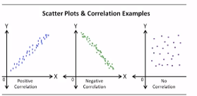
Los colores son muy importantes, pero también entender que quiere decir nuestra dispersión en el plano.

.Dispersión positiva: Se refiere a una dispersión de los puntos de abajo hacia arriba en el plano
.Dispersión negativa: Se refiere a una dispersión de los puntos de arriba hacia abajo en el plano
.No hay correlación: si no se encuentran tendencias positivas o negativas.

Que NO hacer?
Tienes que tener mucho cuidado al momento de poner las anotaciones, ya que es muy común que se encimen

Gráfica de burbujas
Que es una grafica de burbujas o bubble chart?
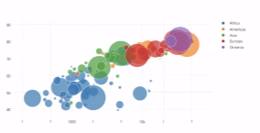
Es una variante del scatter plot (dispersión), donde el tamaño de la burbuja o punto ahora nos va a mostrar una dimensión adicional.

Que hacer?
Entender que no necesariamente tenemos que hacer el grafico de burbujas en una correlación como en el de dispersión, podemos mantener el grafico como uno unico, din definir ejes X o Y.
Hay que tener cuidado con las burbujas pequeñas y sus anotaciones, ya que son difíciles de leer.
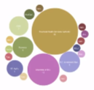

Que NO hacer?
No usar gráficos 3D, no se puede apreciar bien las burbujas.
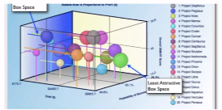

Gráfica de mapas
Que es una grafica de mapa?
Una representación grafica de datos ubicados geográficamente. Puede ser complejo trabajar con estos data viz, porque en la mayoría de los casos es necesario el uso de datos geo localizados.
Es importante un uso limpio de anotaciones.

Que hacer?
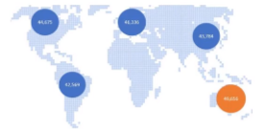
Simplificar las anotaciones. Los mapas no siempre tienen que ser representados de una manera realistica, sino representarlo muy sencillamente

Que NO hacer?
Tener cuidado en las anotaciones, ya que se pueden encimar.
Tener presente que es lo que se quiere demostrar

Tipos de mapas: isolíneas, coropletas, diagramas, anamórficos
Las visualizaciones de datos en forma de mapas pueden tener un sin fin de representaciones pero lo importante es entender que nos referimos a una gráfica que representa una proporción de un área sobre una superficie plana.
Por lo general, estos mapas utilizan referencias de medición en los costados para poder entender la proporción en la cual fueron diseñados, por ejemplo: 1 cm = 1 km. Es importante recalcar que estas mediciones se utilizan para dar mayor fidelidad en la representación de información.
Entre los distintos tipos de representación en mapas que existe, podemos encontrar los más conocidos y utilizados:

Mapas de Isolíneas
Utilizan líneas para poder unir áreas que determinen cierta similitud relacionada con alguna variable. Estos espacios suelen colorearse para mostrar distinción entre ellos. Este tipo de mapas son muy utilizados en el ámbito meteorológico, en el caso de la imagen podemos observar un mapa isobárico para medir la presión atmosférica.
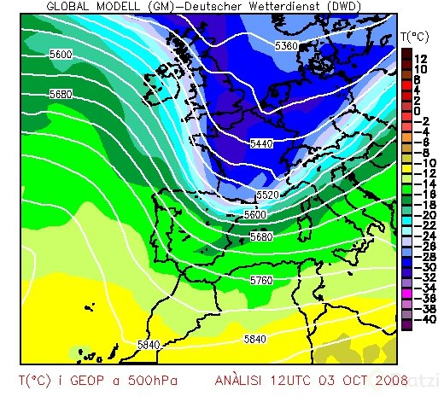

2. Mapas Coropléticos
Son mapas que representan con color los lugares donde ocurrieron ciertos sucesos (variable). Durante las elecciones presidenciales de los Estados Unidos, esos mapas se utilizaron para demostrar el partido político que ganó en determinados estados.
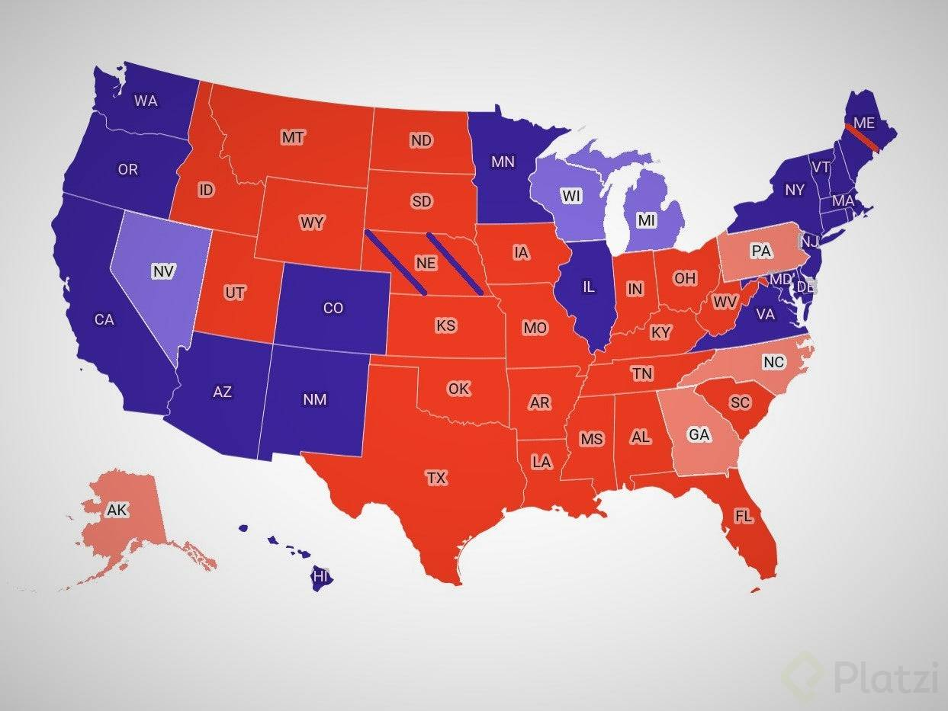

3. Mapas de Diagramas
Estos mapas pueden considerarse como mapas combinados, ya que por lo general utilizan el color para hacer una distinción de variable y alguna otra visualización sobre cada segmento para mostrar una variable adicional. Generalmente estos mapas son utilizados en estadística geográfica, reportes económicos, de salud, etc.
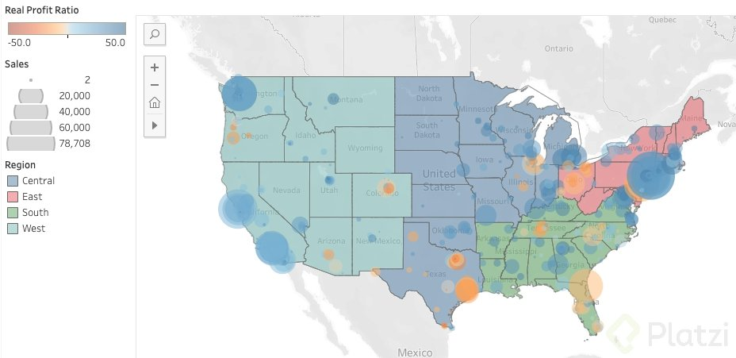

4. Mapas Anamórfico
Estos mapas utilizan distintos tipos de figuras geométricas para identificar sucesos en determinadas ubicaciones geográficas.
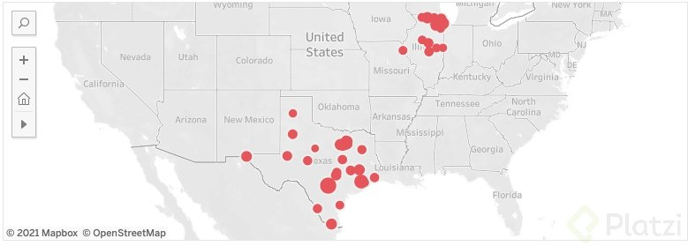
Como podrás observar, las visualizaciones de datos en formato de mapa son muy diversas y prácticamente queda a nuestra imaginación el diseño que podamos incluir para su interpretación. Recuerda no olvidar las buenas prácticas, pensar siempre en tu audiencia y definir muy bien en el mensaje que quieres comunicar.

Gráfica de heat map o mapas de calor
Que es un mapa de calor?
Nos va a permitir, sobre poner adelante de otro tipo de visualización una paleta de colores que nos ayuda a entender la frecuencia de los datos que tengamos. Nos permite ver los lugares donde mas se repiten los sucesos.
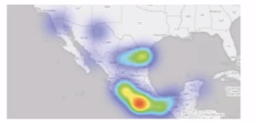

Que NO hacer?
Siempre estar pendiente de la calibración de la paleta de colores. Cuando todo el grafico esta de un solo color, no podemos diferenciar la frecuencia de los sucesos.

Gráfica de tablas
Que es un grafico de tablas?
En donde tenemos la representación de nuestra información de una manera ordenada en filas y columnas

Que hacer?
En general, el grafico de barras se utiliza cuando queremos entregar un mensaje acompañado de otro data viz, ya que es mas fácil entenderlo de forma grafica. Puedes utilizar colores.
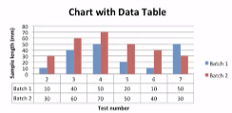

Que NO hacer?
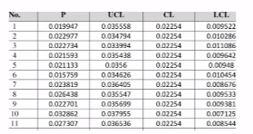
A menos que la audiencia sea experta en el tema y te lo pidan de esa forma, no utilices datos extensos.

Importancia del storytelling en la visualización de datos
Contar historias (storytelling) con nuestros datos es una manera maravillosa para poder difundir nuestro mensaje hacia una audiencia.
El storytelling es la técnica de comunicación en la cual hilamos historias para poder comunicar un mensaje de una forma estructurada, clara y entretenida para la audiencia. De manera que pueda retenerse de una forma prolongada gracias a la captación de la atención y uso de lenguajes sencillos para explicar conceptos más complejos.
Una de las ventajas más importantes de este método es el poder hacer ese “clic” con las personas que nos escuchan reduciendo su carga cognitiva y garantizando el entendimiento de nuestra información.
Grandes historiadores
Para poder identificar a un gran contador de historias simplemente debemos pensar en esas personas, maestros, científicos o amigos que son capaces de relatar sucesos con una sencillez que nos mantienen enganchados en todo momento y de quienes podemos aprender mucho.
En la ciencia esta herramienta es muy utilizada por los encargados de la divulgación científica, esas personas que tienen como tarea el poder dar a conocer los descubrimientos científicos más interesantes al público en general.
Carl Sagan, en su documental “Cosmos”, y Neil deGrasse Tyson, en “El Universo Inexplicable”, son claros ejemplos de contadores de historias para la divulgación científica enfocado a la explicación de temas complejos del universo resumidos de una manera tan sencilla que es fascinante escucharlos y poder entender de lo que hablan.

Historiadores y analistas de datos
¡Imagina lo que seríamos capaces de hacer si pudiéramos utilizar esta técnica de “Storytelling” en nuestros reportes, en nuestros descubrimientos y en nuestras visualizaciones!
Hans Rosling es un estadístico experto en visualización y análisis de datos que utiliza esta herramienta para sus demostraciones más famosas. El claro ejemplo de esta técnica puede verse en su trabajo “200 years, 200 countries, 4 minutes” en donde por medio del storytelling nos cuenta en 4 minutos cómo los países han ido evolucionado con relación a su ingreso y la longevidad en los últimos 200 años. El storytelling es una herramienta muy poderosa que simplemente requiere práctica para poder ver resultados tangibles
Inicion 3. Data Visualization para Business Intelligence

¿Cómo afecta la visualización de datos en tu negocio?
Que papel juegan los data viz en los negocios?
Es un tema fundamental en los negocios, sobre todo al momento de generar reportes para la dirección, gerencias o altos mandos. Es importante que puedan entender el fin del informe en un muy corto tiempo y así, facilitar la toma de decisiones.
También nos sirve para comunicarnos entre nuestro equipo. Siempre la data viz a sido utilizada la eficiencia y la mejora, ya que lo que no se puede medir no se puede mejorar

Explora, descubre, pregunta: toma decisiones inteligentes con análisis de datos
Como agregar valor utilizando los datos?
Va de la mano del big data y del business intelligence. Los datos simplemente son números o letras, pero lo importante es nuestro papel al momento de la interpretación, ya que cuando pasan de ser solo numero y letras, a ser toma de decisiones nosotros estamos agregando valor para nuestro motivo. Debemos mostrar información relevante para alcanzar los objetivos.

La exploración es muy importante, ya que al momento de revisar nuestra base de datos podemos encontrar cosas que no sabíamos que estaban ahí. También podemos ver que nuestra hipótesis era erronea.
Al momento de descubrir, surgen las preguntas : Porque estos datos tienen este comportamiento? Etc.

Una parte fundamental de crear valor, es trabajar en equipo, la comunicación es muy importante.

La toma de decisiones es el resumen de como agregar valor a los datos.

Caso Walmart: integra visualización de datos y Big Data con inteligencia de negocios
Que es el business intelligence?
Se refiere a la inteligencia de negocio, a la información del negocio.

Data viz y BI
El BI recae muchísimo en el data viz, ya que nos ayudan a encontrar patrones y lo utiliza para interpretar y entregar el mensaje para la toma de decisiones.
Como así también, las personas encargadas del BI conocen el negocio a profundidad, entienden el comportamiento y entendimiento, y saben combinarla con la data viz.

Inicio modulo 4. Flujo de trabajo y etapas del Business Intelligence

Recolección de datos
Es la primer etapa dentro de nuestro proceso.
Hay que tener en cuenta que la información con la que vamos a trabajar puede ser sumamente diversa.

Bases publicas o privadas
Una base de dato es un conglomerado de información que queremos analizar. Las publicas son de dominio general, las puede encontrar por internet y las privadas que por lo general tienen información sensible y son generadas dentro de la misma empresa.

Tipos de información
-Información estructurada: cuando ya esta organizada en una tabla por ejemplo
-Información no estructurada: cuando no tiene una estructura fácil de interpretar y analizar para nosotros. Requiere de un esfuerzo extra para analizar.

Tipos de archivos y fuente
Los archivos pueden ser diversos, como un CSV (muy utilizado en data sciense o BI), excel, geolocalizados, etc.

Las fuentes pueden ser del gobierno o de sectores públicos como la escuela, hospital, etc.

Limpieza de datos
Es una parte fundamental, también es la parte que mas tiempo no va a llevar.

Estandarizar formato
Es importante ya que generalmente cuando hacemos algún tipo de análisis, tenemos que hacer algún tipo de interpretación, pero para interpretarlo tenemos que poder leerlo de una manera sencilla, esto se logra Estandarizando los valores, los datos y como están escritos (por ej, las letras en minúsculas y sin caracteres especiales).

GIGO/RIRO
Garbage in, garbage out
Es una expresión en informática, que se puede entender como “basura entra, basura sale” es un concepto que se relaciona con la calidad de la información o los productos que ingresan a un sistema, si la calidad de lo que ingresa no es buena, el resultado normalmente tampoco es bueno.

Exploración de datos
Pasaremos un gran cantidad de tiempo en esta etapa, ya que es donde vamos a encontrar las historias y respuestas. Mantente con la mente abierta. Los datos sin historia son solo números y letras.
Trata de evitar errores, y ten en cuenta las buenas practicas.

Creación de gráficas y visualizaciones
Siempre ten en cuenta que es lo que quieres comunicar y a quien. Recuerda que hay una grafica para cada caso particular.
Que se adapta mejor a mi mensaje? Siempre es importante analizar que tipo de grafica utilizamos para nuestro mensaje.
Quien es mi audiencia? Piensa en en lenguaje de tu audiencia, en un perfil.
¡No olives las buenas practicas!

Generación de reportes con storytelling
Los reportes son comúnmente los mejores amigos del B.I

Que son los reportes?
Son un conglomerado, un conjunto de las data viz que mejor entreguen el mensaje de nuestro descubrimiento, que queremos juntar en un lugar para mostrar a los altos mandos y que puedan tomar decisiones de una manera mas sencilla.
El tiempo es muy importante, ya que incurre en gastos o ganancias.

Concentra tus resultados, a veces no podemos mostrar todo lo que hemos encontrado al explorar los datos, pero siempre debemos enfocarnos en un mensaje y lo que queremos mostrar.

Recuerda y aplica la regla de +Retención -Esfuerzo

Define objetivos SMART con KPIs o Key Performance Indicators
Key performance indicator
Nos van a ayudar a saber si podemos mejorar o no dentro de nuestra institución. Los KPI varían según el área de la empresa en que te encuentres.

S.M.A.R.T
Al momento de hacer un KPI debemos recordar que sean:
S: Específicos
M: Medibles
A: Alcanzables
R: Relevantes
T: Escalable en el tiempo

Los reportes usando KPI son muy fuertes al momento de la toma de decisiones.

Caso Orbitz: beneficios de una cultura data-driven o basada en datos
Como mejorar constantemente?
Tenemos que hacer proyectos, utiliza base de datos publicas. Realiza y muestra tus reportes con data viz. Siempre compártelos y busca feedback de ello.

Crea y cuenta historias detrás de los data viz que muestras.

